Hauptschule Garsten
Schi- und Snowboard - Meisterschaften
14. Februar 2007
Beteiligte Lehrer/innen | Barbara Feichtinger, Claudia Garstenauer, Annemarie Öhlinger,  Elisabeth Winninger, Friedrich Steinparz
Projektkoordination | Reinhard Staudinger |  |  | kontakt
anzahl der schüler/innen | 59 | Klasse/n | Schüler aus allen Klassen | r.staudinger@eduhi.at  0650 / 2109567  M.-Rittingerstraße 13  4451 Garsten

Wer sind die schnellsten Kids auf der Piste?  Die Schi- und Snowboard – Meisterschaften waren auch heuer  wieder Höhepunkt des Schulschitages der Hauptschule Garsten  auf der Höss in Hinterstoder.  Diese Schulveranstaltung ist schon seit vielen Jahren  fixer Bestandteil im Schulleben der Hauptschule Garsten  und erfreut sich großer Beliebtheit bei den Schülern.  Die Organisation und Durchführung des Schirennens  wird zur Gänze von Lehrern und Schülern selbst übernommen.  Dazu gehören: Ausschreibung des Rennens, Gestaltung eines Plakates, Startliste, Auswertung des Rennens, Druck der selbst gestalteten Siegerurkunden (alles im Informatik-Unterricht),  Suche nach Sponsoren, Zeitungsartikel für regionale Medien (Steyrer Rundschau, Tips, Amtsblatt von Garsten) verfassen, Bildbearbeitung u.v.m.  Die Rennstrecke mit elektronischer Zeitnehmung (WISBI – Höss)  wird angemietet und ein Riesenslalom in 2 Durchgängen gefahren.  Heuer hatten wir traumhaftes Wetter und beste Pistenverhältnisse.  Am Vormittag wurde in eingeteilten Gruppen Schi gefahren.  Nach dem gemeinsamen Mittagessen in der Schihütte  „zur Lederhosn“ ging es zur Streckenbesichtigung,  anschließend erfolgte der Start des Rennens.  Besonders erfreulich die große Beteiligung  der Mädchen und Buben aus den 1. und 2. Klassen,  für die es zum Teil ihr erstes Schirennen war.  Ebenfalls sehr erfreulich, dass alle Kinder mit Helm fahren.  Am Zeugnistag fand die Siegerehrung im Turnsaal statt,  die erstmals von der neu gegründeten Schulband  musikalisch begleitet wurde.  Für die Sieger gab es Medaillen, Pokale und Sachpreise  regionaler Betriebe.  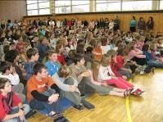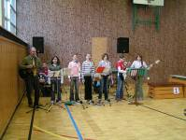  Die ganze Schule versammelt Unsere Schulband spielt auf  sich im Turnsaal zur Siegerehrung  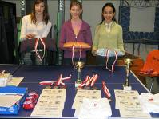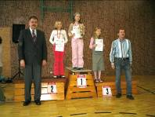  Medaillen-Girls Die schnellsten Kids am Podest  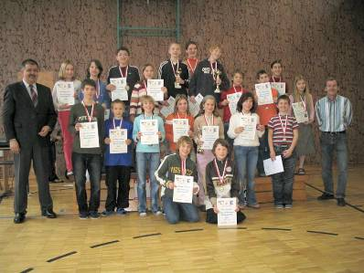  Aufstellung zum Pressefoto | 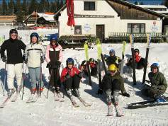  zu Mittag in der zünftigen Schihütte  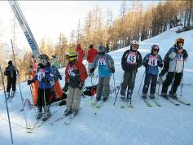  Alle tragen einen Helm  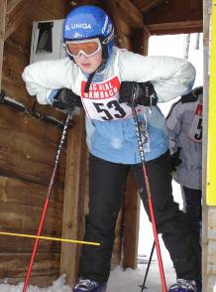  Letzte Konzentration am Start  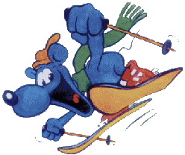  schitag_logo  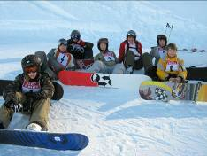  Unsere Snowboarder noch ganz cool  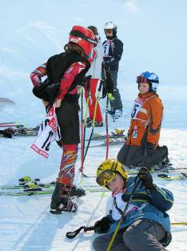  Einige Profis mit Rennanzug sind auch  dabei

